Формы и биодоступность радионуклидов в Полесском радиационно-экологическом заповеднике
Хачатрян Э.Г.
Студент, 1 курс магистратуры
Московский государственный университет имени М.В. Ломоносова,
Химический факультет, Москва, Россия
E-mail: eveline.khachatryan@gmail.com
В результате аварии на Чернобыльской АЭС произошёл крупный выброс радионуклидов. Один из продуктов деления урана, ¹³⁷Cs, распространился на большие территории в мобильной форме и иммобилизованный в «горячих» частицах (ГЧ) [1]. Топливные ГЧ представляют собой частицы диоксидного уранового топлива и его сплавы с конструкционными материалами реактора. ГЧ являются кинетически стабильной формой, в которой заключены продукты деления и нейтронной активации урана (¹³⁷Cs, ²⁴¹Am, ²³⁹Pu и др.). Кинетическая стабильность топливных ГЧ приводит к пролонгированному во времени высвобождению этих радионуклидов в окружающую среду.
К настоящему времени выполнены исследования гамма-активности растений и проведен поиск и анализ ГЧ из торфяной почвы Полесского Государственного радиационно-экологического заповедника Республики Беларусь (ближняя зона ЧАЭС). Для определения коэффициента перехода радионуклидов в системе почва-растение была проведена гамма-спектрометрия. ¹³⁷Cs был обнаружен во всех растениях. Максимальное значение удельной активности ¹³⁷Cs задетектировано в щавеле, на порядок больше, чем в остальных растениях. Средние значения активности ¹³⁷Cs были выявлены в злаковых (вейник и пырей) и в образце №2 сосновой хвои, а также в вереске. Высокое значение активности у щавеля может быть связано с низкорослостью растения [2]. В образце вереска был найден ²⁴¹Am.
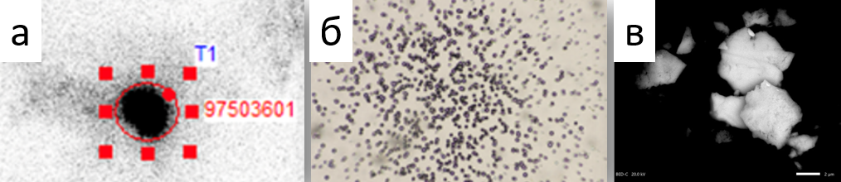
Рис.1. Цифровая радиограмма (а), альфа-трековая радиограмма (б), РЭМ-изображение частицы (в)
Методом цифровой радиографии были локализованы «горячие» частицы в образцах торфяных почв из деревни Масаны, в 15 км от ЧАЭС. Доля активности, заключенная в ГЧ, рассчитывается по формуле 1, где DLU – это запасенная люминесценция пластины при радиографии. Она составила 47%.
$Доля активности ГЧ=\frac{DLUчастиц}{DLUпробы}×100\%$ (1)
В результате проведения альфа-трековой радиографии с твердотельным детектором, в пробе было установлено наличие альфа-излучателей с единым центром вылета альфа-частиц в пробах почвы. С помощью РЭМ было установлено наличие субмикронных урановых частиц в пробе почв из деревни Масаны.
Определена активность ¹³⁷Cs и ²⁴¹Am в растениях Полесского радиационно-экологического заповедника. Самая большая активность накоплена в щавеле. ²⁴¹Am найден в образце вереска. Методами радиографии были локализованы 15 топливных частиц. РЭМ с РСМА показали наличие субмикронных частиц, содержащих уран.
Работа выполнена при поддержке Российского Научного Фонда, грант номер19-73-20051.
Литература
- IAEA. Radioactive particles in the environment: sources, particle characterization and analytical techniques // IAEA-TecDoc-1663, No. Vienna, 2011.
- Ogura S.I., Suzuki T., Saito M. Distribution of radioactive cesium in soil and its uptake by herbaceous plants in temperate pastures with different management after the Fukushima Dai-Ichi Nuclear Power Station accident // Soil Sci Plant Nutr. 2014. Vol. 60, № 6.

